**智慧药房修缮需求**

**1、室内平面布局参考如下：**

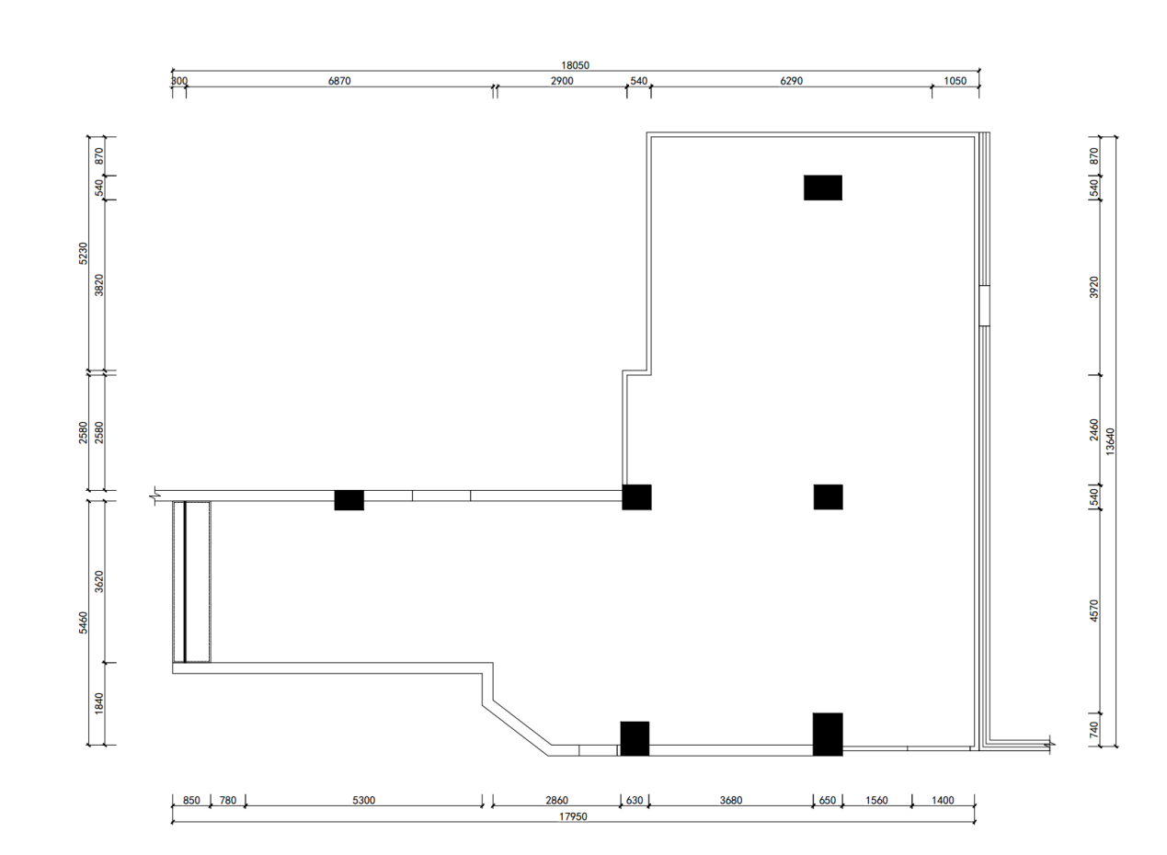

**2、房间空调布局按空间条件设置**

**3、拆除后新建隔墙按要求设置，且有防火墙。**

**4、天花破损较为严重，需新安装铝扣板吊顶。**

**5、改造后将布置大型用电设备，详细设备型号参数由科室确认，设备承重至少300kg/m2，需评估是否承重后装修，室内地面根据机器承重情况布局。**

**6、改造后新增加比较多的用电量，预计总功率大于25kw以上,电压配备380V，需考虑总进线电源重新从何处引入，需总务科配合寻找相关路由。**

**7、房间应配置监控，接入原系统。**

**8、房间需配置紫外杀菌系统。**

**9、室内排风系统应重新设置，确保有新风系统**

**10、采用低噪音设备、减振基础级隔音材料控制设备噪音。**

**11、室内网络插座、配电插座等应根据设备排布图定点设置。需提供百兆宽带网络(同HIS系统连接端口1个)，且预留网络端口支持高拍仪，电脑一体机等设备，确保调剂复核，监控视频等环节的信息化管理。**

**12、设备安装通道要求 宽度大于1500mm，高度大于2100mm**

**13、设备高度至少2.8m**

**14、需清除设备上方可能存在的空调及消防喷头，防止设备浸水。且中药房的消防设施建议选择干粉灭火器。**